新聞資料NEWS LETTER

四季洋圃與金屬中心攜手成立水素產業研發中心
齊力開發氫相關產業

氫氣在近幾年來已蔚為顯學，應用在農業、工業或保健上已越來越多。為加強氫氣在相關領域上的使用，金屬中心與台南四季洋圃生物機電股份有限公司合作成立氫相關產業的研發中心，希望藉由金屬中心的研發與檢測量能來增加氫產業整體的應用面，未來藉此平台進行交流與策略合作，提供客戶實際應用解決方案，並幫助台灣的產業升級，提高台灣設備與相關產業在國際上的競爭力。

四季洋圃總經理楊境界博士表示，公司日前與新加坡科技農業的MEOD 公司簽訂了合作契約，與新加坡政府林厝港農業科技園區簽訂合作，取得佔地6 公頃土地以建設氫綠能農業5.0 綜合園區，生產安全無毒農產品，對於開拓東南亞市場極具信心，因營業額日益增長，極需要金屬中心的幫助來協助公司一同合作開發驗證相關的產品與設備來因應未來需求。金屬中心長期以新南向政策作佈局，整合資源平台，引領南台灣產業於新南向市場創造商機，且在東南亞享譽盛名，由金屬中心所檢測驗證之產品在市場上更具品質保證。

目前四季洋圃與金屬中心共同成立的氫產業研發中心將由四季洋圃公司出資1,200萬成立，主要目標將開發鎂合金水解產氫與氫氣在工業清洗與能源上的應用進行開發，可望帶給產業新契機。

此外，楊境界博士指出，四季洋圃已開發出的民生消費性的『小分子水素水機』，富含豐富礦物及微量元素、小分子團水、高溶氫率水素水，讓人們能喝到無毒又健康的水。而中大型的『氫氧超微氣泡系統』，技術核心在於超微氫氧奈米氣泡，透過此專利技術將氫氣與氧氣包覆在氣泡中，再讓超微細小氣泡深入毛細孔和清洗物的孔隙中徹底去汙、清潔，此系統也已經被許多科技廠商廣泛使用。四季洋圃期望與金屬中心的合作，落實氫產業的發展，共同提升大健康生活！
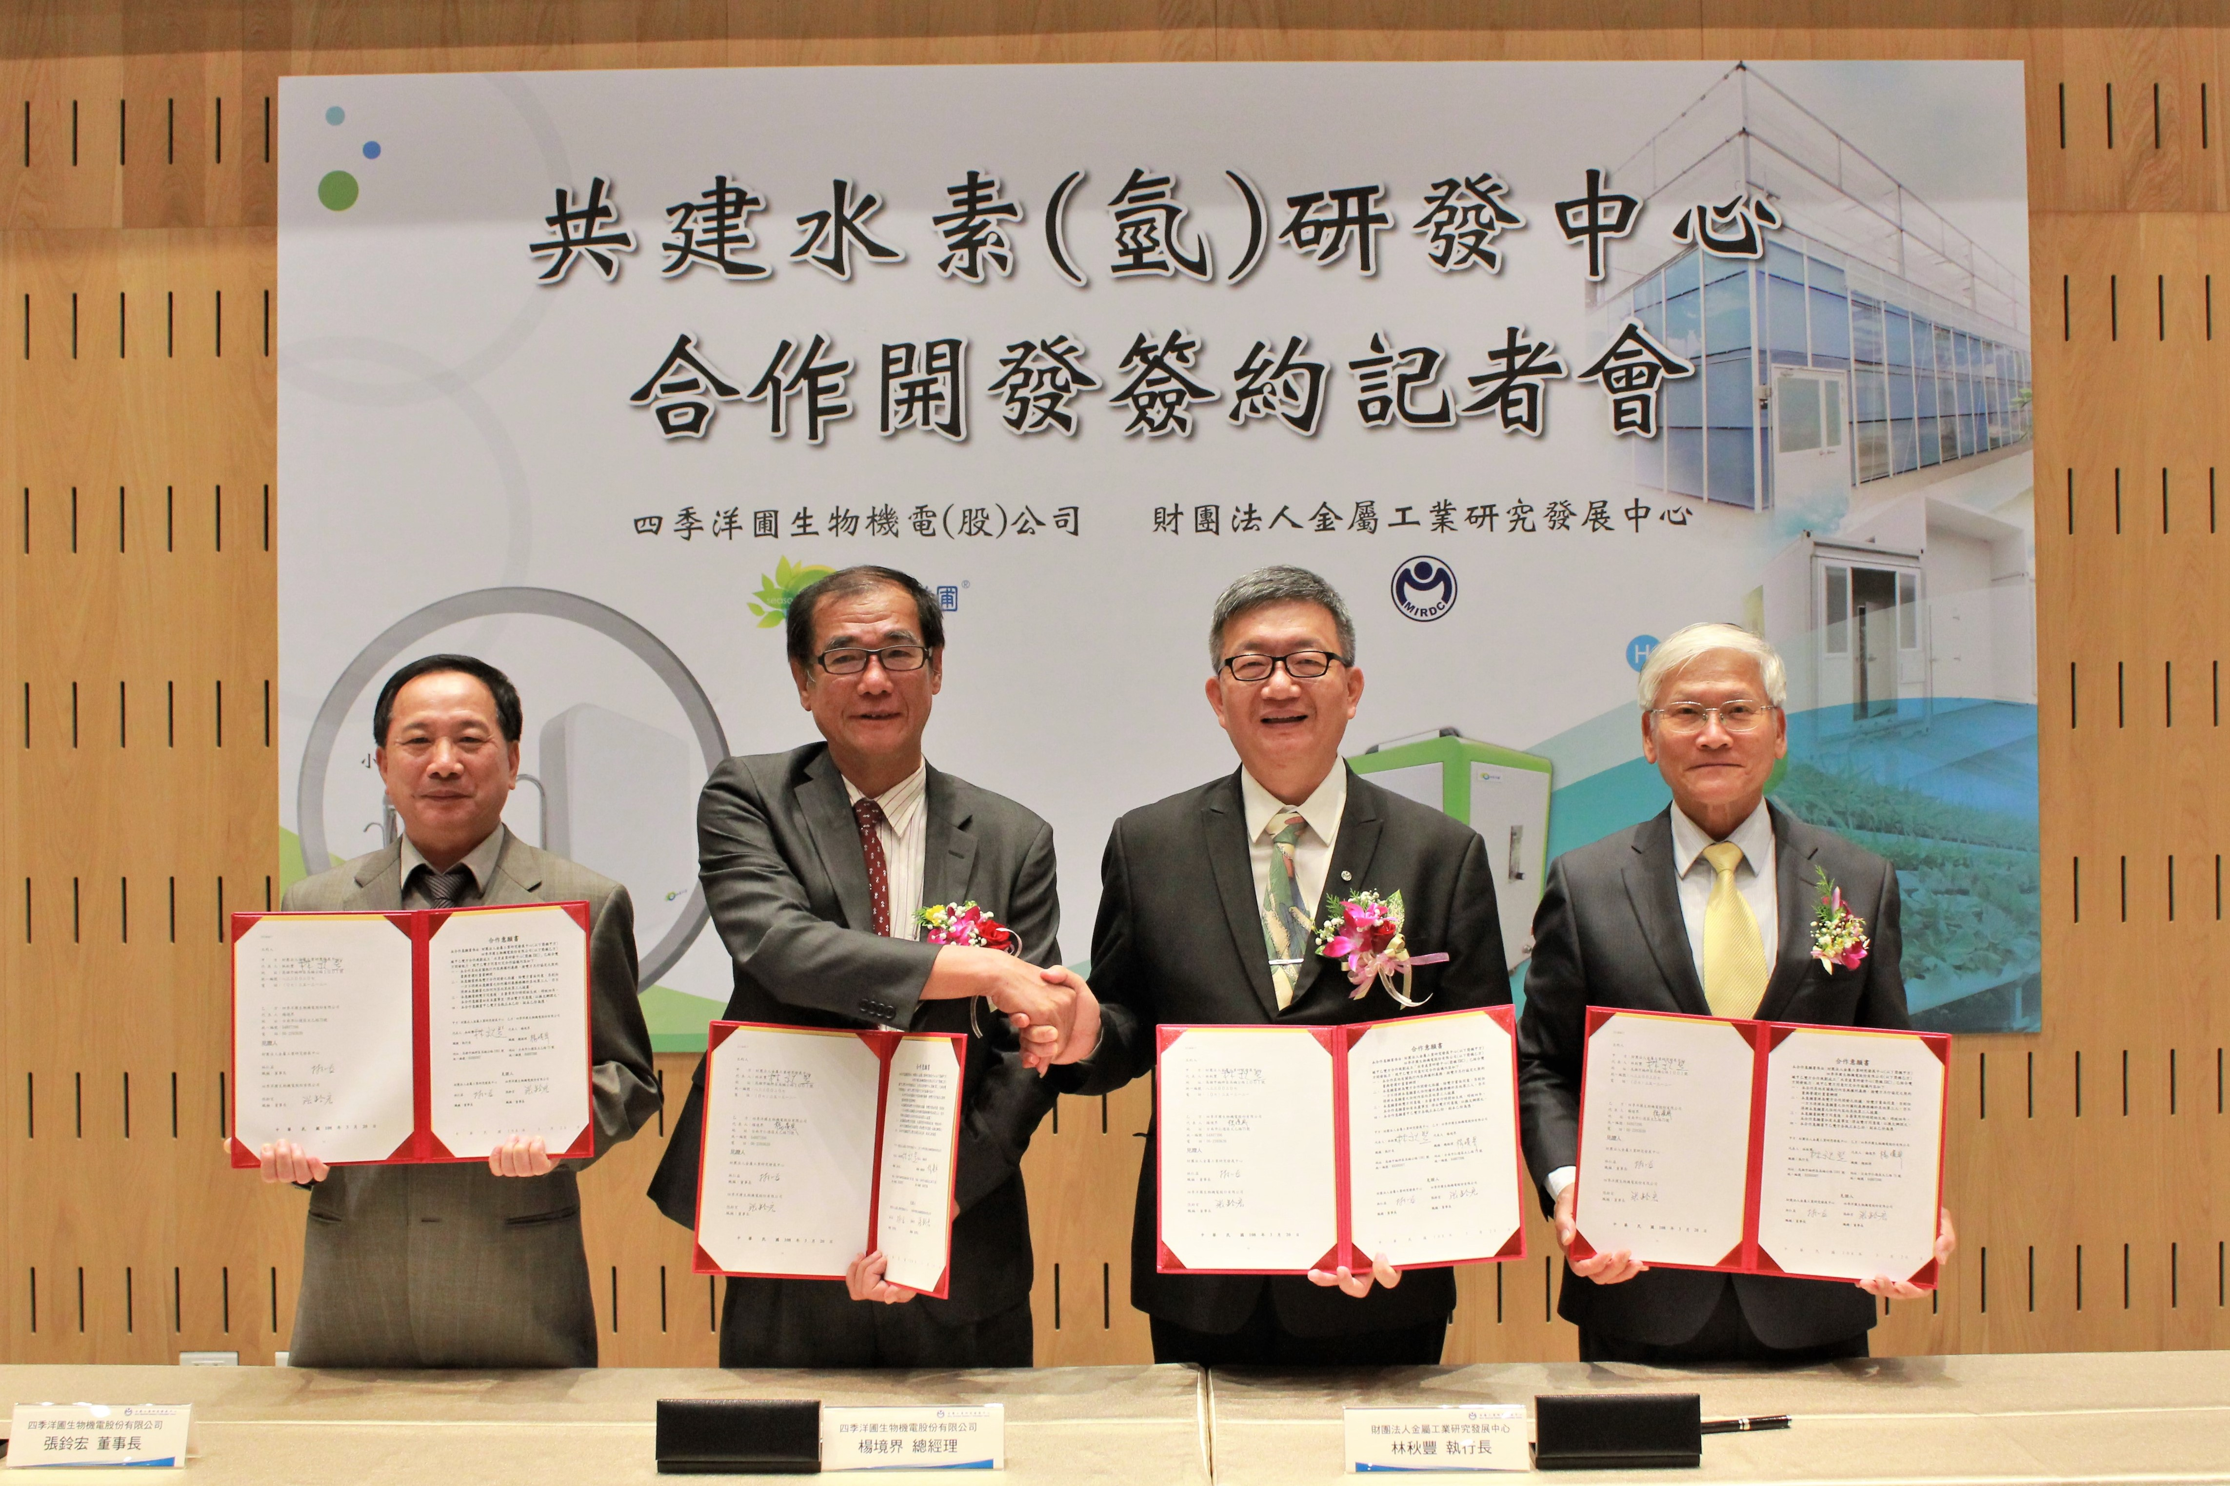

圖一：(由左至右) 四季洋圃的張鈴宏董事長、四季洋圃的楊境界總經理、金屬中心林秋豐執行長、金屬中心林仁益董事長共同攜手結盟。
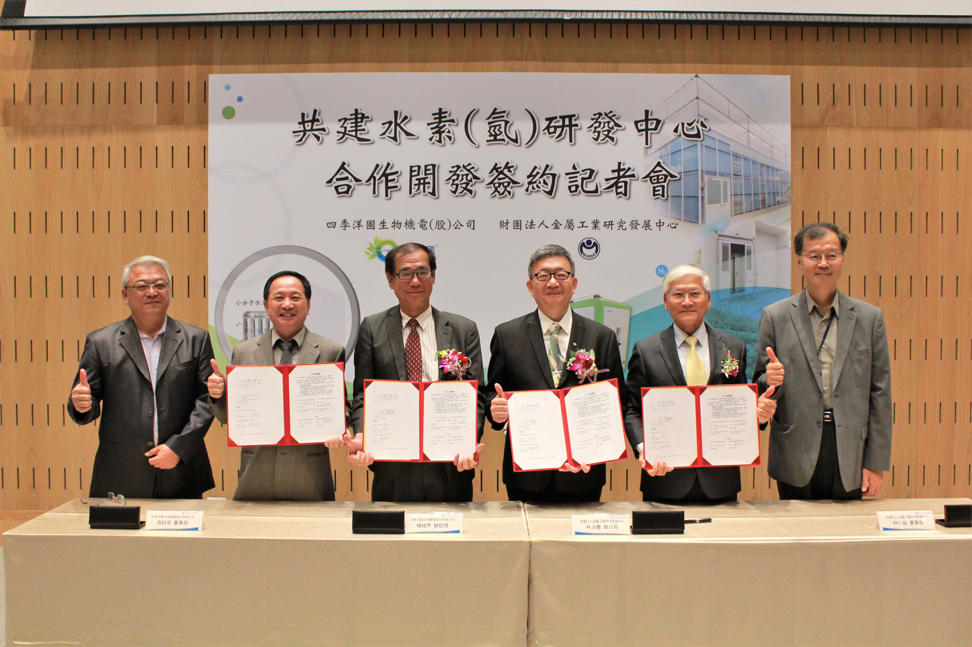

圖二：四季洋圃與金屬中心雙方貴賓合影留念。

